河北省互联网协会

冀网协〔2017〕11号

关于征集河北省互联网协会智库专家的通知

各相关单位：
为适应河北省互联网技术及应用的发展，推动协会决策的民主化、科学化，根据河北省互联网发展的实际需要，河北省互联网协会拟成立智库，现向相关单位及个人征集智库专家。
智库的主要任务：
（一）为政府、企业、会员单位，提供咨询、策划、评优、评价、审定、培训等服务。
（二）为政府决策和行业发展出谋划策，牵头研究或指导开展行业前瞻热点课题研究，发布或出版《河北省互联网发展报告》等研究成果。
（三）协助政府科学立法、合理决策，促进政策顺利实施，及时传递行业意见和建议。
（四）结合实际修订产品、项目验收规范，建立健全相关评价及各种评估体系，丰富、创新评优办法等。
申报条件：
（一）有高度责任感和事业心，有良好的职业道德，作风正派；
（二）在学术上有一定的造诣，在互联网行业中具有一定的知名度和影响力；
（三）有丰富的理论知识和实践经验，思维敏锐，有较强的综合分析判断能力；
（四）创新意识强，在互联网某领域有一定研究及应用成果。
申报方式：
单位推荐或个人申报者请填写《河北省互联网协会智库专家申请表》（见附件），并于7月20日前传至河北省互联网协会邮箱hbhlwxh@126.com。
联系人：周洋 0311-86699268 13303215103
附件：河北省互联网协会智库专家申请表
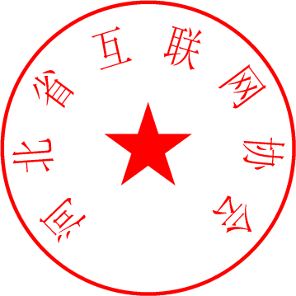

河北省互联网协会
2017.7.12

